graph

用stack queue 要把没被染色或入度为0的放进去

1.

二分图：一条边两边的点能被分进不同的集合

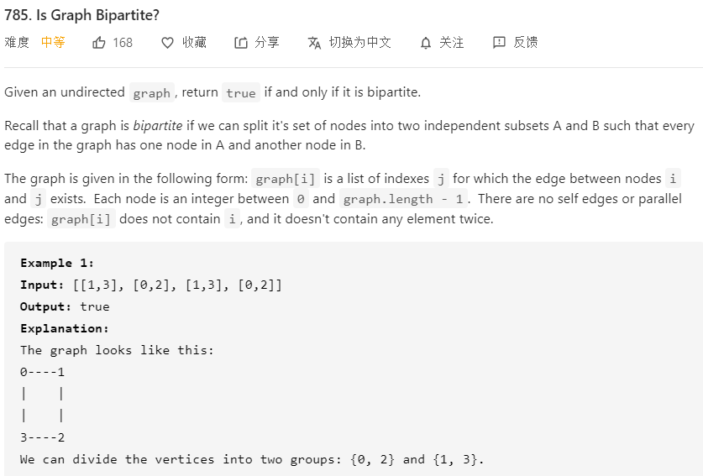

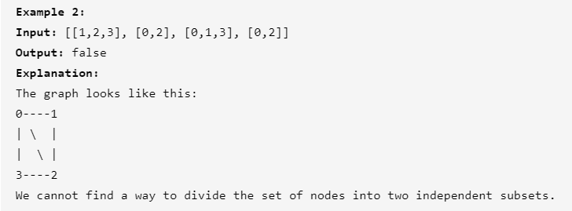

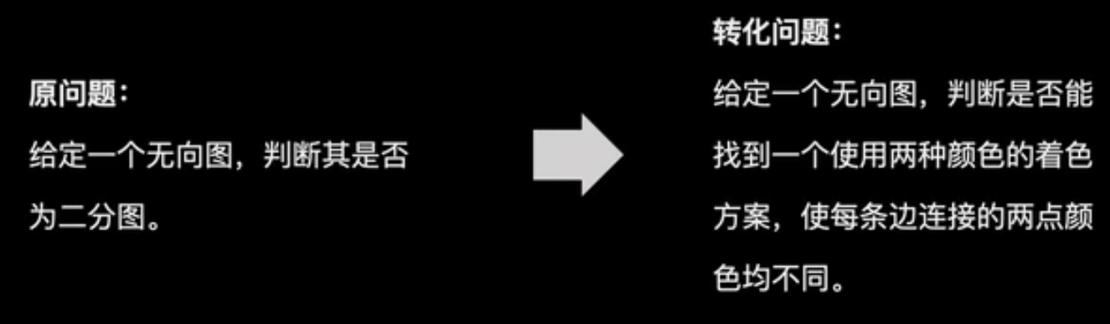

解法1 BFS：

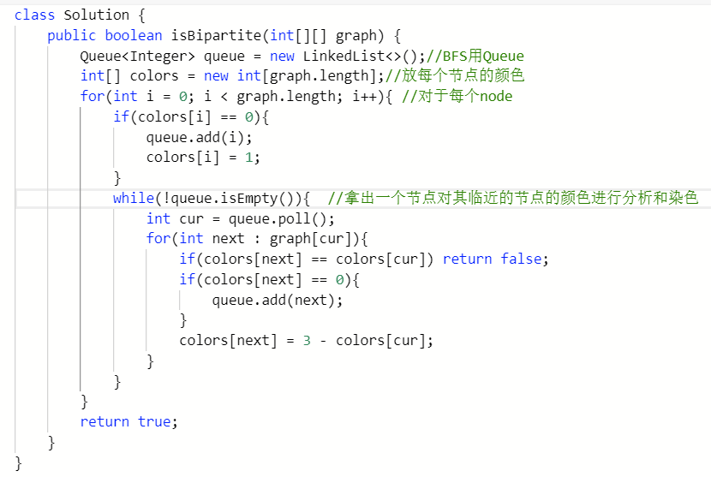

解法2 递归DFS：

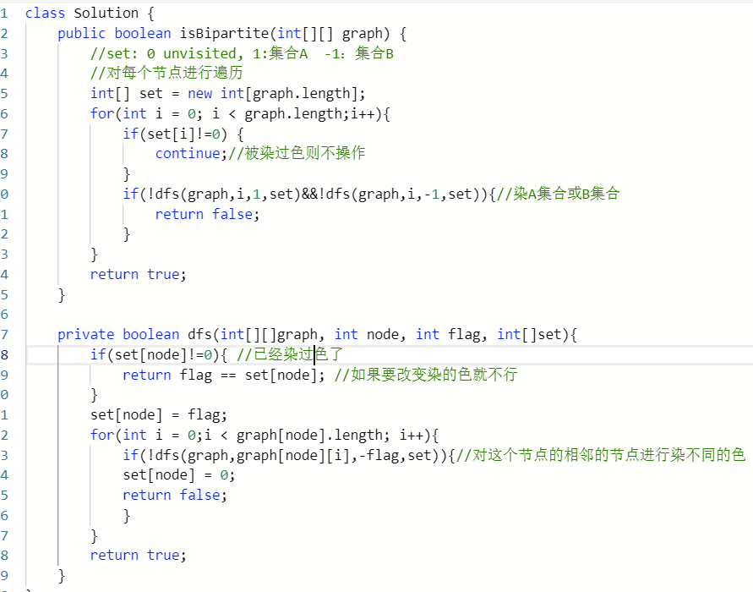

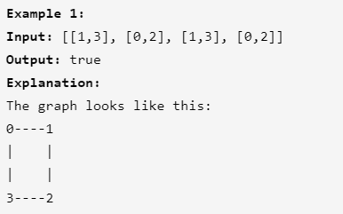index 0相邻的是1和3，index 1相邻的是0和2

解法3 用stack实现DFS

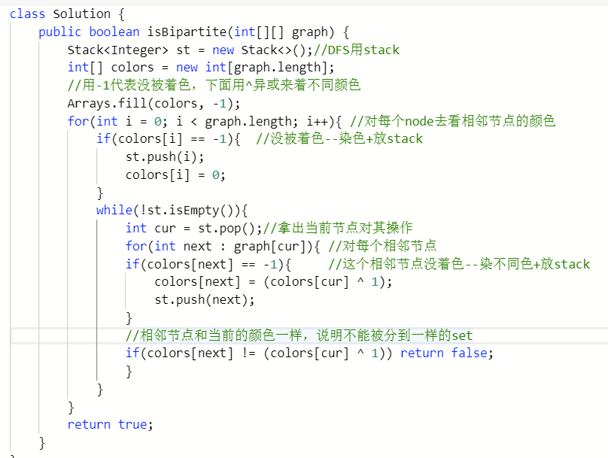

2.

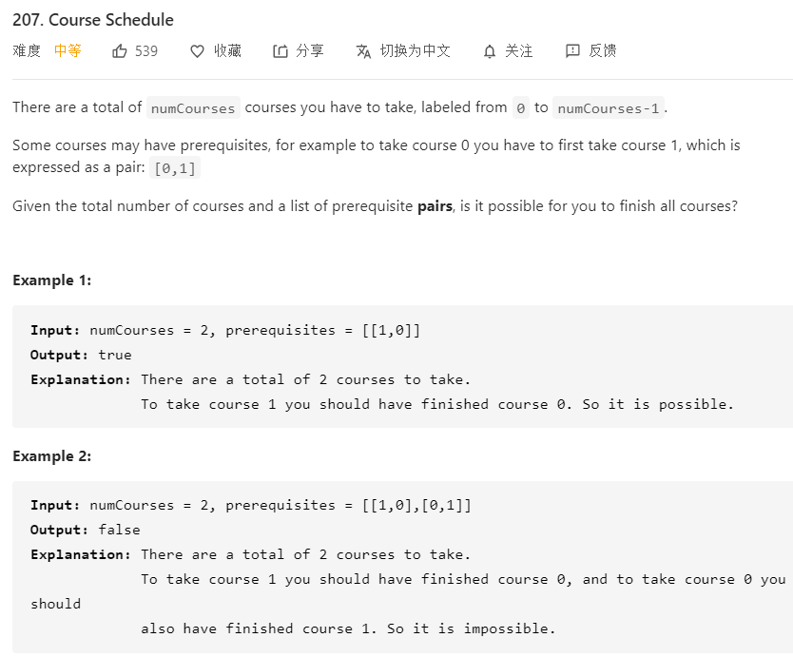

题目：每个元素的后一个index的元素是前一个index的元素的前提条件

解法1 BFS：

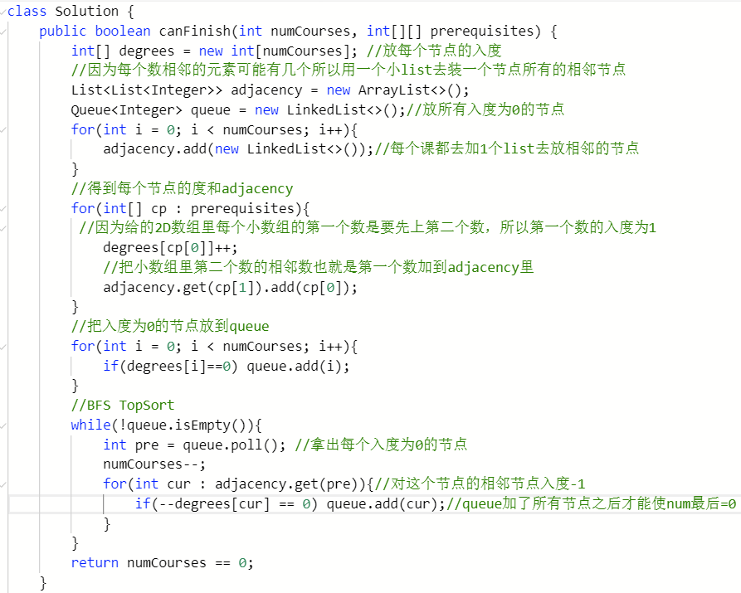

解法2：DFS

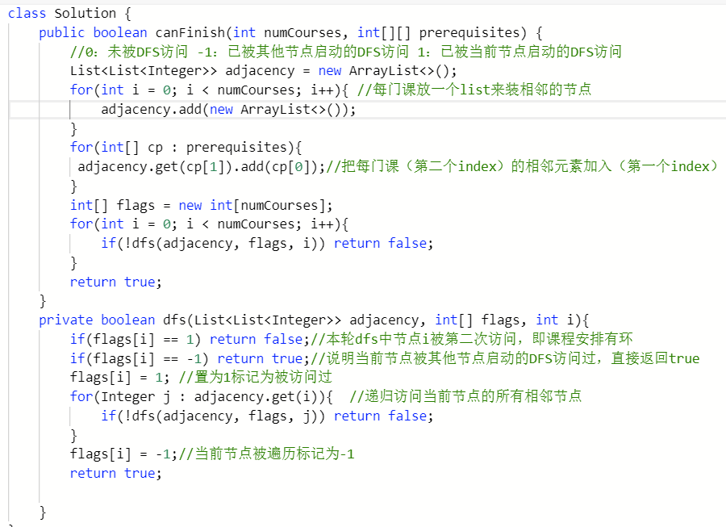

解法3 非递归DFS：

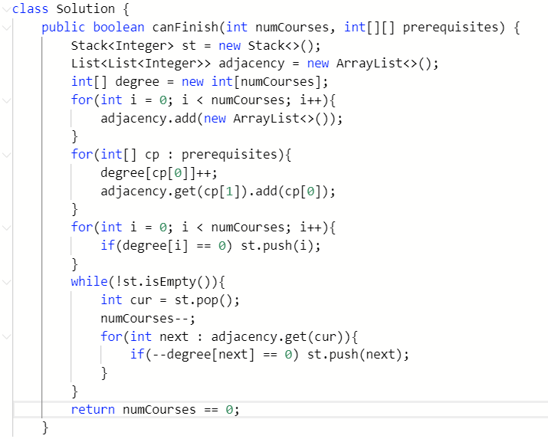要每次--degree都==0不然st会提早empty，numCourses就减不到0

3.

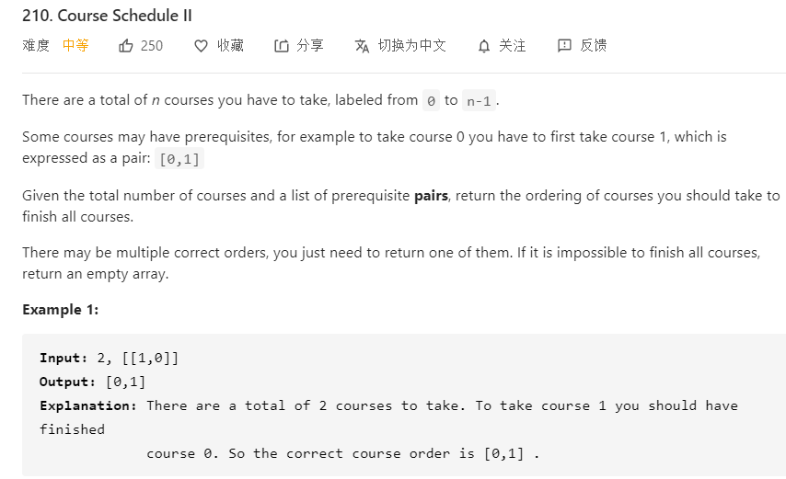

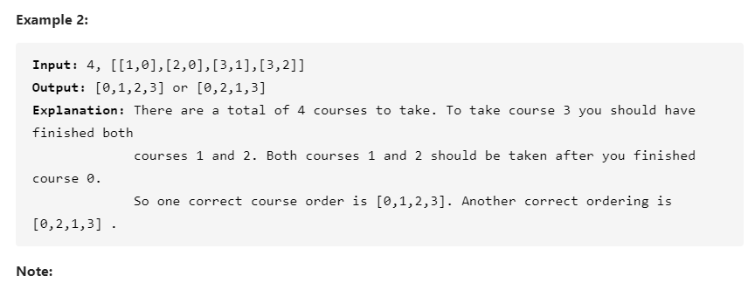

解法：用DFS

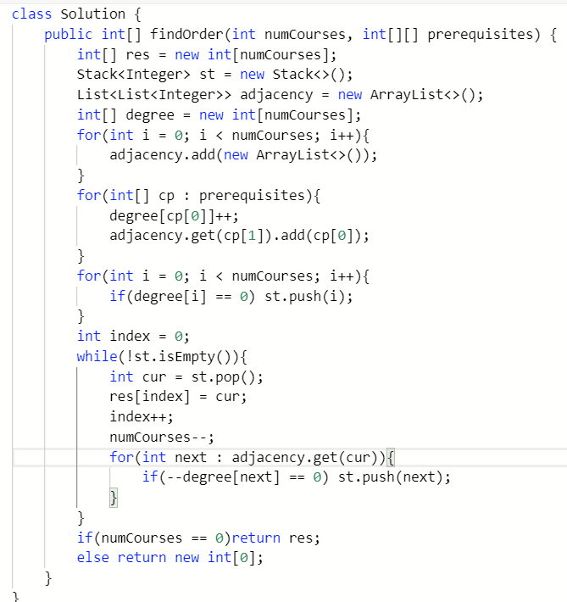

4.

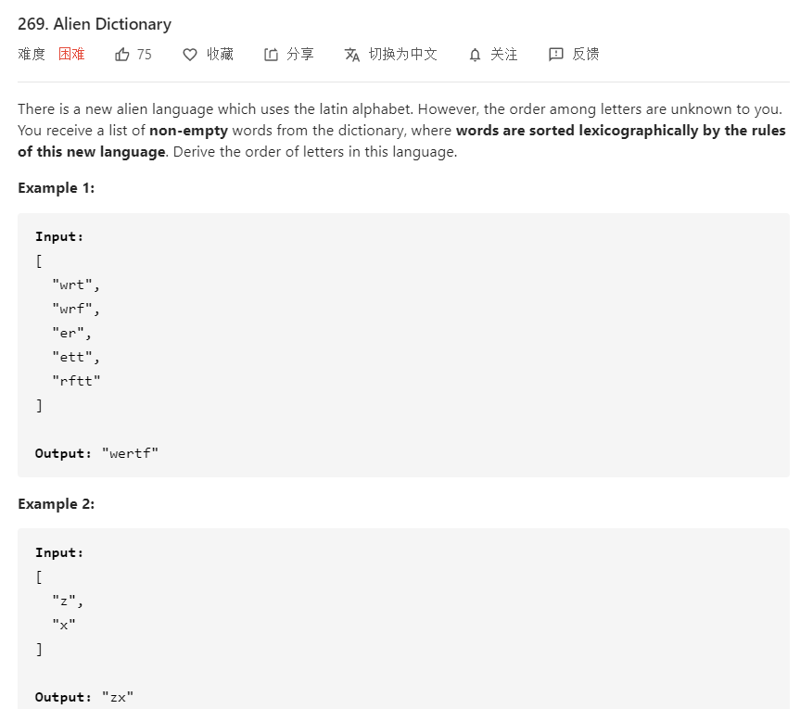

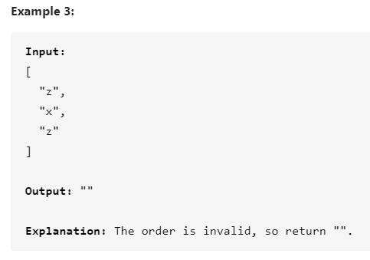

题目：一个元素里的字母没有先后顺序但前面元素的字母顺序在后面元素的字母顺序之前

解法：

